Отчёт по лабораторной работе №2
«Разработка web-приложения»
Дисциплина: DevOps

1. Тема лабораторной работы
Разработка web-приложения: информационная система с динамическими web-страницами и подключением к СУБД PostgreSQL, развёрнутой на отдельном сервере.

2. Цель лабораторной работы
Разработать небольшую информационную систему (ИС) с динамическими web-страницами и хранением данных в СУБД PostgreSQL. Для этого необходимо:
- сформулировать название ИС;
- определить функциональные требования и требования к обеспечению ИС;
- реализовать базовые функциональные требования;
- обеспечить динамическое формирование страниц по данным из БД;
- разместить проект в Git-репозитории.

3. Название разрабатываемой ИС
Полное название: «MedTracker» — информационная система учёта результатов медицинских анализов.
Система предназначена для ведения пользователем личной истории медицинских анализов. Анализ — отслеживаемый показатель (например, «Глюкоза», «Гемоглобин», «Артериальное давление») с единицей измерения и описанием. Значение анализа — результат одной сдачи: значение («5.4», «120/80», «отрицательно»), дата и время сдачи, комментарий.
Роли пользователей: гость (может зарегистрироваться или войти), пользователь (работает только со своими анализами и значениями), администратор (управляет пользователями и справочником единиц измерения через административный интерфейс).

4. Спецификация требований
Полный текст технического задания находится в репозитории в каталоге lab2/tz и состоит из шести разделов: общие сведения; функциональные требования (сценарии работы каждой функции); требования к системе в целом и к видам обеспечения; модель данных; пользовательский интерфейс (описание 11 экранов, схема переходов, порядок приёмки из 24 проверок); алгоритмы работы (обработка запросов, проверка доступа, алгоритмы операций, каталог сообщений, коды ответов, обработка ошибок). Ниже приведены основные положения.

4.1. Функциональные требования
Приоритеты: M — обязательное требование (реализовано), S — желательное (реализовано), C — на перспективу.
Таблица 1 — Функциональные требования
ID | Требование | Приоритет
FR-1 | Регистрация пользователя (логин, пароль, подтверждение), автоматический вход | S
FR-2 | Вход по логину и паролю, возврат на запрошенную страницу | M
FR-3 | Выход из системы (POST-запрос) | M
FR-4 | Все страницы, кроме входа и регистрации, доступны только авторизованным пользователям | M
FR-5 | Пользователь видит и изменяет только свои данные; чужой объект — ответ 404 | M
FR-6 | Просмотр списка анализов: название, единица, количество значений, действия | M
FR-7 | Поиск анализа по названию без учёта регистра | S
FR-8 | Создание анализа: название (уникально у пользователя), единица, описание | M
FR-9 | Просмотр анализа: сведения об анализе и таблица его значений | M
FR-10 | Изменение анализа | M
FR-11 | Удаление анализа с подтверждением и каскадным удалением значений | M
FR-12 | Просмотр значений анализа, новые сверху, постранично по 50 | M
FR-13 | Добавление значения анализа; дата сдачи не может быть в будущем | M
FR-14 | Изменение значения анализа | M
FR-15 | Удаление значения анализа с подтверждением | M
FR-16 | Значение хранится строкой (поддержка «120/80», «отрицательно») | M
FR-17 | Справочник единиц измерения, заполняемый при установке | M
FR-18 | Выбор единицы измерения анализа из справочника | M
FR-19 | Доступ к административному интерфейсу только для персонала | M
FR-20 | Управление пользователями, блокировка учётной записи | M
FR-21 | Управление справочником единиц измерения | M
FR-22 | Просмотр и изменение анализов и значений всех пользователей с фильтрами | S
FR-23 | Хранение данных в PostgreSQL через Django ORM, операции в транзакциях | M
FR-24 | Обработка форм: POST → Redirect → GET, сообщения об успехе, ошибки у полей | M
FR-25 | Единая навигация в шапке каждой страницы | M

Для каждого требования в техническом задании описаны актор, точка входа, поля формы с правилами проверки и точными текстами ошибок, основной и альтернативные сценарии и результат. Например, требование FR-13 (добавление значения анализа):
- Поля: «Анализ» — только анализы текущего пользователя; «Значение» — от 1 до 64 символов; «Дата и время сдачи» — по умолчанию текущие, не позже текущего момента («Дата сдачи не может быть в будущем.»); «Комментарий» — до 255 символов.
- Основной сценарий: пользователь открывает форму и заполняет поля → система проверяет поля, переводит дату из часового пояса Europe/Moscow в UTC и сохраняет значение → перенаправляет на страницу анализа с сообщением «Значение добавлено.».
- Альтернативные сценарии: у пользователя нет анализов — вместо формы предложение сначала создать анализ; в адресе указан чужой анализ — ответ 404; ошибки проверки — форма показывается повторно с сообщениями у полей, введённые данные сохраняются.

4.2. Требования к обеспечению
Программное обеспечение.
Таблица 2 — Программное обеспечение
Компонент | Узел | Назначение
Windows 10 | сервер приложения | среда разработки и запуска приложения
Python 3.11 | сервер приложения | интерпретатор
Django 5.2 | сервер приложения (venv) | web-фреймворк: ORM, шаблоны, формы, авторизация, admin
psycopg2-binary 2.9 | сервер приложения (venv) | драйвер PostgreSQL
python-dotenv 1.2 | сервер приложения (venv) | загрузка настроек из файла .env
Git, VS Code | сервер приложения | контроль версий, среда разработки
Oracle VirtualBox 7 | сервер приложения | гипервизор для сервера БД
Debian 12 | сервер БД (VM) | серверная ОС
PostgreSQL 17 | сервер БД (VM) | СУБД
OpenSSH server | сервер БД (VM) | удалённое администрирование
Браузер (Edge, Chrome) | клиент | работа пользователя с системой

- Техническое обеспечение: ПК с аппаратной виртуализацией, ОЗУ 8 ГБ; виртуальная машина — 1 vCPU, 1–2 ГБ ОЗУ, диск 10 ГБ, сетевой адаптер в режиме «сетевой мост».
- Сетевое обеспечение: сервер приложения (192.168.1.6) и сервер БД (192.168.1.7, статический адрес) в одной сети 192.168.1.0/24; PostgreSQL принимает подключения по TCP 5432 только из этой подсети (scram-sha-256); web-интерфейс — http://127.0.0.1:8000/.
- Информационное обеспечение: БД study (UTF-8), владелец — пользователь userdb без прав суперпользователя; структура БД создаётся миграциями Django; время хранится в UTC, отображается в часовом поясе Europe/Moscow.
- Лингвистическое обеспечение: Python, SQL (генерируется ORM), HTML5/CSS3, язык шаблонов Django; язык интерфейса — русский.
- Требования к безопасности: пароли хранятся в виде хеша, все изменяющие операции — POST с CSRF-токеном, секреты (SECRET_KEY, пароль БД) — в файле .env вне репозитория, доступ к данным ограничен владельцем.
- Требования к надёжности и производительности: при недоступности БД выводится страница «Сервер базы данных недоступен» (HTTP 503); время формирования страницы при 10 000 значений — не более 1 с.
- Требования к эргономике: язык интерфейса — русский и не зависит от языка браузера; страницы ошибок 404 «Страница не найдена» и 403 «Форма устарела» выполнены в стиле приложения; при ширине окна от 360 px нет горизонтальной прокрутки.

4.3. Модель данных
Таблица 3 — Таблицы базы данных
Таблица | Назначение | Основные поля
analyses_unit | Справочник единиц измерения | name (уникально), note
analyses_analysis | Анализ пользователя | user_id → auth_user, name, unit_id → analyses_unit, description, created_at, updated_at; название уникально у пользователя без учёта регистра
analyses_analysisvalue | Значение анализа | analysis_id → analyses_analysis (каскадное удаление), value, measured_at, note, created_at, updated_at
auth_user, django_session | Пользователи и сессии (встроенные) | учётные записи, хеши паролей, сессии

5. Используемые технологии
- Windows 10 — основная ОС, на которой ведётся разработка и запускается Django.
- Debian 12 в VirtualBox — отдельный сервер СУБД.
- Python 3.11 и Django 5.2 — серверная часть: модели (ORM), представления, формы, шаблоны, встроенная авторизация django.contrib.auth и административный интерфейс django.contrib.admin.
- PostgreSQL 17 — хранение данных.
- HTML/CSS и Django Templates — динамические страницы, формируемые на сервере.
- Git и GitHub — хранение и публикация исходного кода.

6. Архитектура приложения
Разработка и запуск Django выполняются на основной ОС Windows; PostgreSQL работает в виртуальной машине Debian. Приложение обращается к БД по сети через драйвер psycopg2.
Сервер приложения: Windows 10 (192.168.1.6)
Браузер → HTTP :8000 → Django (manage.py runserver)
urls.py → views.py → forms.py → models.py (ORM) → templates/ (HTML)
↓ psycopg2, протокол PostgreSQL, TCP 5432 ↓
Сервер БД: Debian 12 в VirtualBox (192.168.1.7)
PostgreSQL 17 — БД study, пользователь userdb
Схема взаимодействия компонентов
Обработка запроса выполняется по схеме MTV: маршрутизатор (urls.py) передаёт запрос представлению (views.py), представление проверяет авторизацию и владельца, валидирует форму, обращается к БД через ORM и передаёт данные в шаблон, который формирует HTML-страницу. Проект состоит из пакета настроек medtracker и одного приложения analyses.

7. Ход разработки

7.1. Установка и настройка PostgreSQL
На виртуальной машине Debian был подключён репозиторий PostgreSQL (pgdg) и установлен PostgreSQL 17.
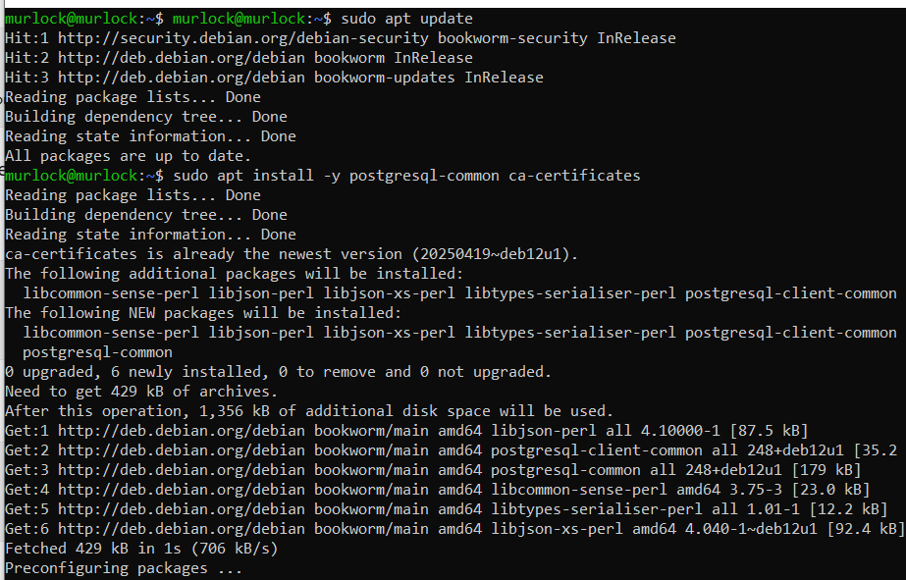
Рисунок 1 — Обновление пакетов и установка postgresql-common
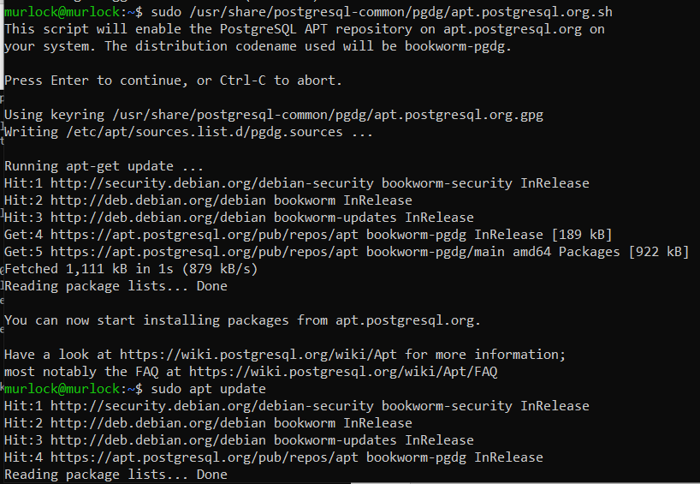
Рисунок 2 — Подключение репозитория apt.postgresql.org
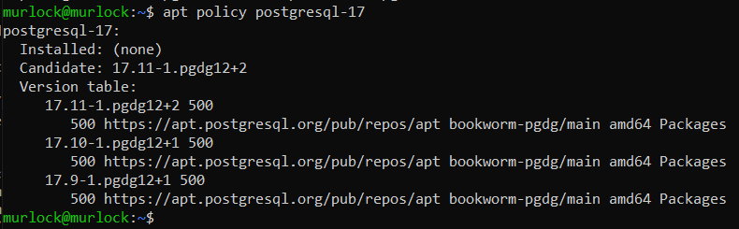
Рисунок 3 — Доступная версия пакета postgresql-17
IP-адрес виртуальной машины — 192.168.1.7. Для стабильной работы адрес закреплён статически в NetworkManager.
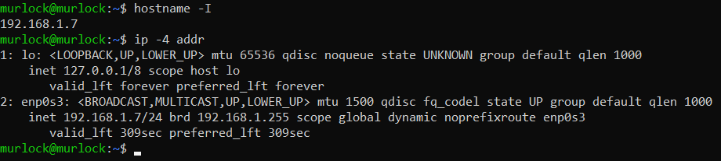
Рисунок 4 — IP-адрес виртуальной машины Debian
Рисунок 5 — Кластер PostgreSQL 17 в состоянии online, порт 5432
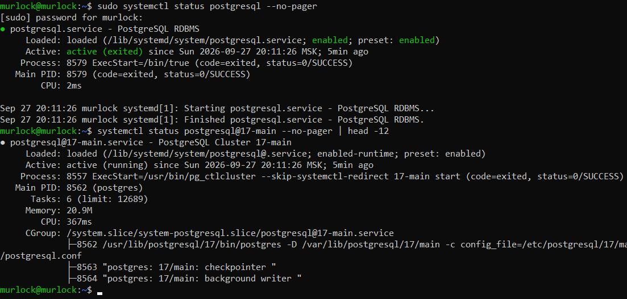
Рисунок 6 — Статус службы PostgreSQL
Для подключения с Windows в postgresql.conf задан listen_addresses = '*', а в pg_hba.conf разрешено подключение пользователя userdb к БД study только из подсети 192.168.1.0/24 с методом scram-sha-256. После перезапуска служба слушает порт 5432 на всех интерфейсах.
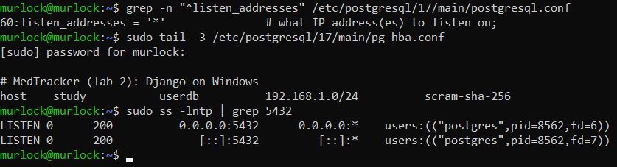
Рисунок 7 — Настройка сетевого доступа к PostgreSQL

7.2. Создание Django-проекта
На Windows создано виртуальное окружение, установлены зависимости, созданы проект и приложение:
py -m venv medtracker_env
.\medtracker_env\Scripts\Activate.ps1
pip install django psycopg2-binary python-dotenv
django-admin startproject medtracker .
python manage.py startapp analyses

7.3. Настройка подключения к БД
Параметры подключения читаются из файла .env (в репозиторий не попадает, в репозитории — шаблон .env.example). В HOST указан IP виртуальной машины.
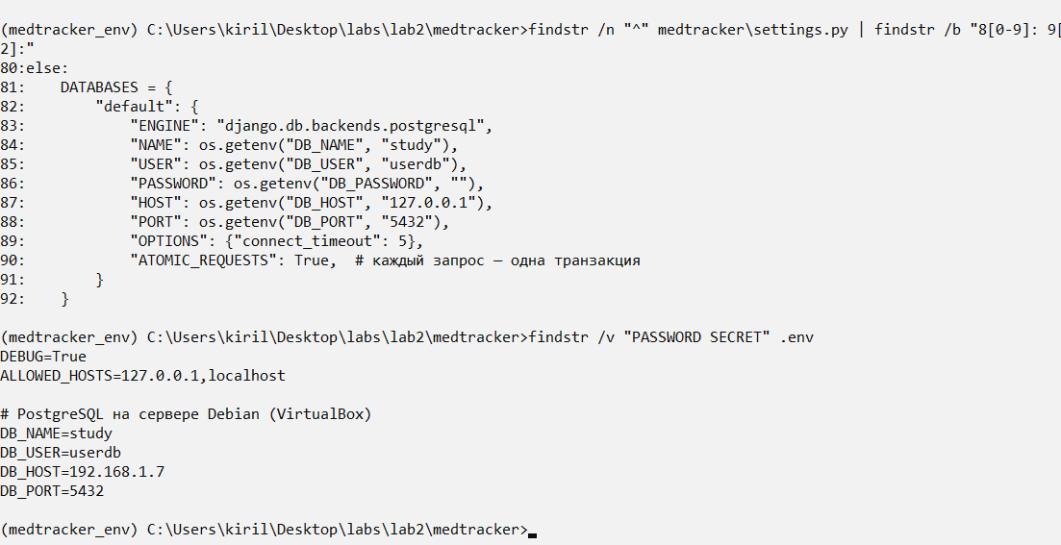
Рисунок 8 — Настройка DATABASES в settings.py и параметры в .env (пароль скрыт)

7.4. Создание моделей
В приложении analyses описаны модели Unit, Analysis и AnalysisValue:
class Analysis(models.Model):
user = models.ForeignKey(settings.AUTH_USER_MODEL, on_delete=models.CASCADE,
related_name="analyses")
name = models.CharField("название", max_length=128)
unit = models.ForeignKey(Unit, on_delete=models.SET_NULL, null=True, blank=True)
description = models.TextField("описание", max_length=2000, blank=True)

class Meta:
constraints = [models.UniqueConstraint(Lower("name"), "user",
name="uq_analysis_user_name_ci")]

class AnalysisValue(models.Model):
analysis = models.ForeignKey(Analysis, on_delete=models.CASCADE, related_name="entries")
value = models.CharField("значение", max_length=64)
measured_at = models.DateTimeField("дата и время сдачи", default=timezone.now)
note = models.CharField("комментарий", max_length=255, blank=True)

7.5. Выполнение миграций
Миграции создают таблицы в БД study на Debian. Вторая миграция (0002_seed_units) заполняет справочник из 18 единиц измерения.
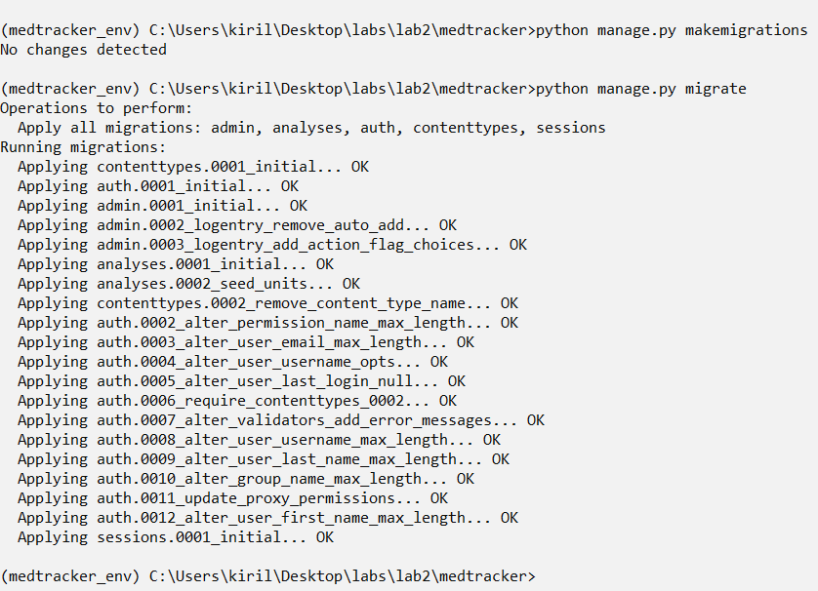
Рисунок 9 — Выполнение makemigrations и migrate
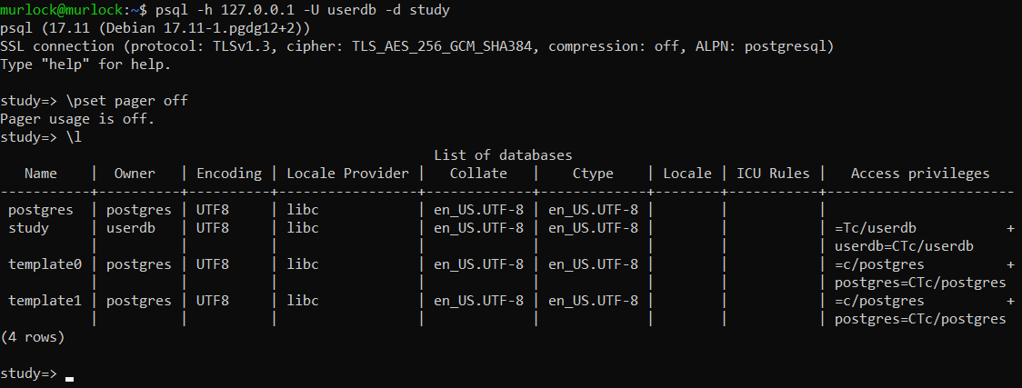
Рисунок 10 — Список баз данных на сервере PostgreSQL
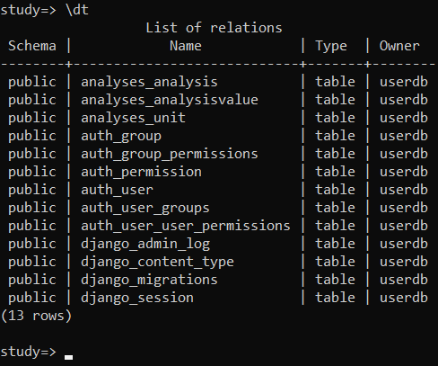
Рисунок 11 — Таблицы в БД study после миграций
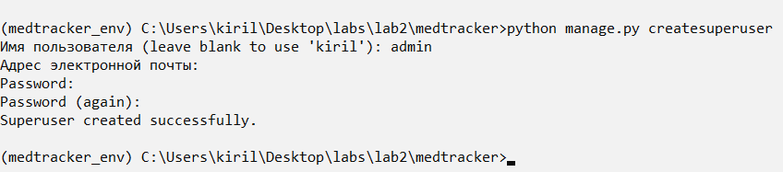
Рисунок 12 — Создание администратора

7.6. Представления, шаблоны и динамические страницы
Представления реализованы на обобщённых классах Django (ListView, DetailView, CreateView, UpdateView, DeleteView). Каждое представление наследует LoginRequiredMixin и выбирает только объекты текущего пользователя, поэтому чужие записи недоступны. Список анализов формируется одним SQL-запросом:
Analysis.objects.filter(user=request.user).select_related("unit") \
.annotate(values_count=Count("entries")).order_by("name")
Шаблоны наследуются от общего base.html с шапкой и навигацией. Формы (ModelForm) проверяют данные: уникальность названия анализа, дату сдачи не в будущем. После сохранения выполняется перенаправление и выводится сообщение. Значения анализа выводятся постранично по 50. Промежуточный слой DatabaseUnavailableMiddleware показывает страницу «Сервер базы данных недоступен» при потере связи с БД. Для ответов 404 и 403 (ошибка CSRF) подготовлены собственные шаблоны 404.html и 403_csrf.html.
Таблица 4 — Страницы приложения
Адрес | Назначение
/accounts/signup/, /accounts/login/ | регистрация и вход
/analyses/ | список анализов, поиск ?q=
/analyses/add/ | создание анализа
/analyses/<id>/ | анализ и таблица его значений, ?page=
/analyses/<id>/edit/, /analyses/<id>/delete/ | изменение и удаление анализа
/values/add/, /analyses/<id>/values/add/ | добавление значения
/values/<id>/edit/, /values/<id>/delete/ | изменение и удаление значения
/admin/ | административный интерфейс

8. Проверка работы

8.1. Запуск приложения
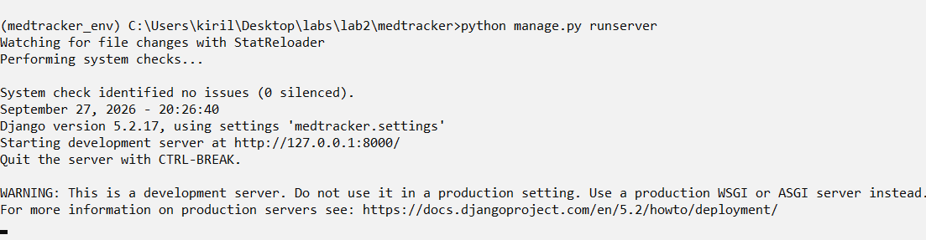
Рисунок 13 — Запуск Django: python manage.py runserver

8.2. Авторизация
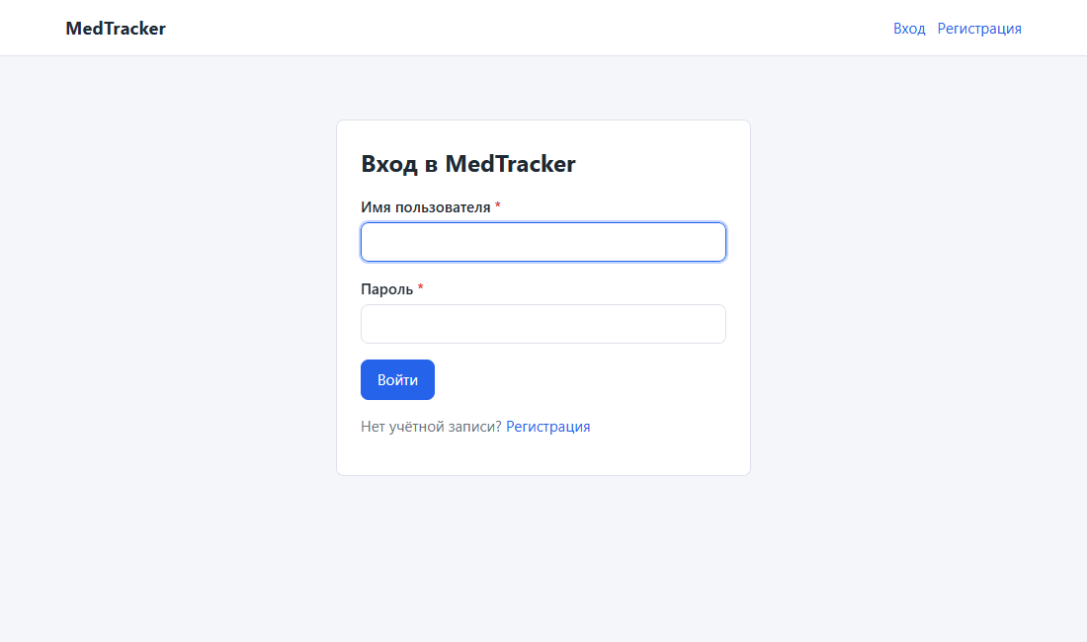
Рисунок 14 — Гость при открытии /analyses/ перенаправлен на страницу входа
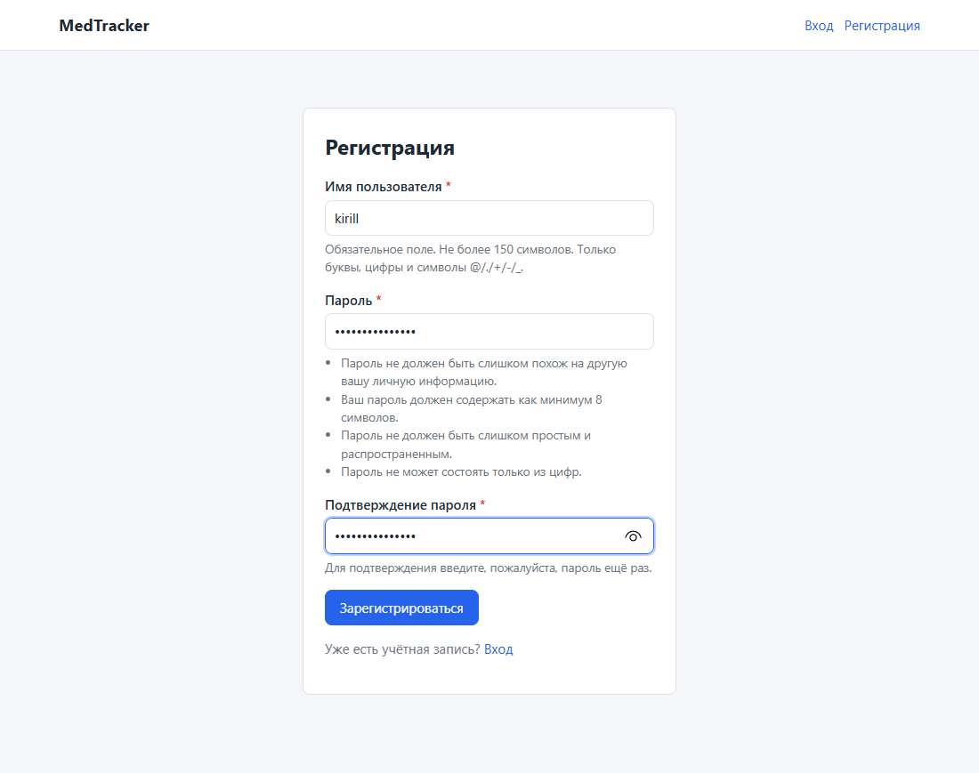
Рисунок 15 — Регистрация пользователя
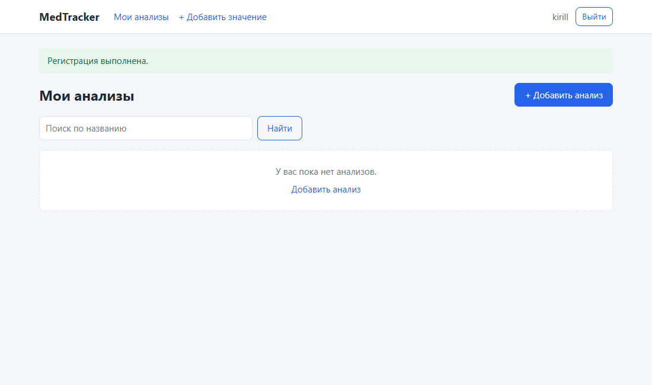
Рисунок 16 — После регистрации — пустой список анализов

8.3. Добавление данных
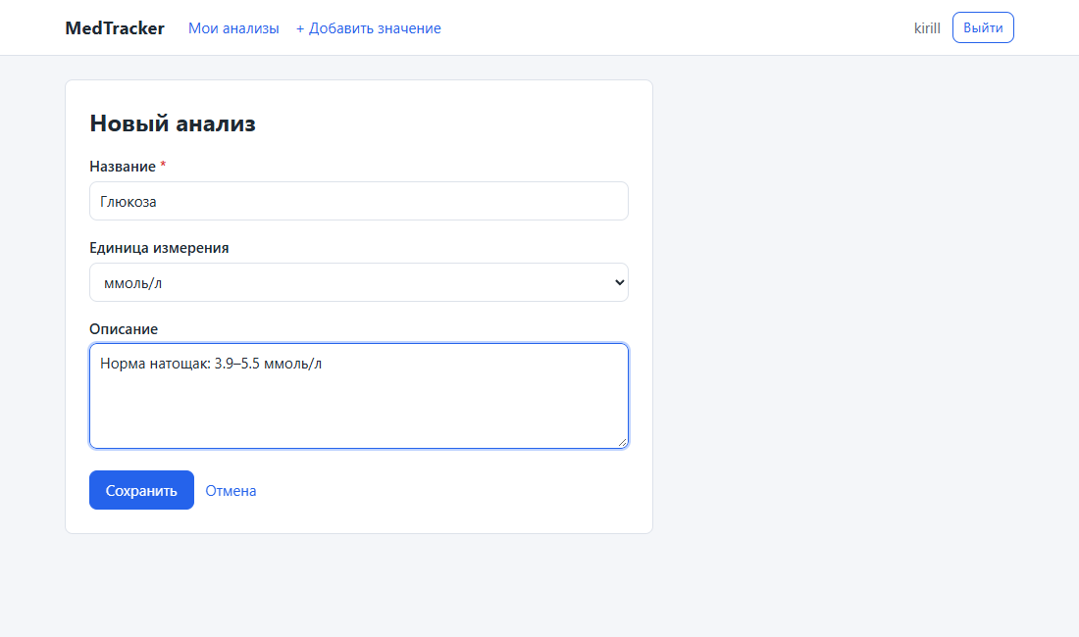
Рисунок 17 — Форма добавления анализа
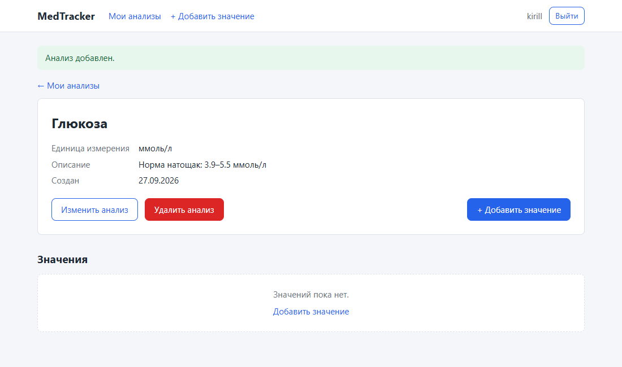
Рисунок 18 — Анализ создан, открыта его страница
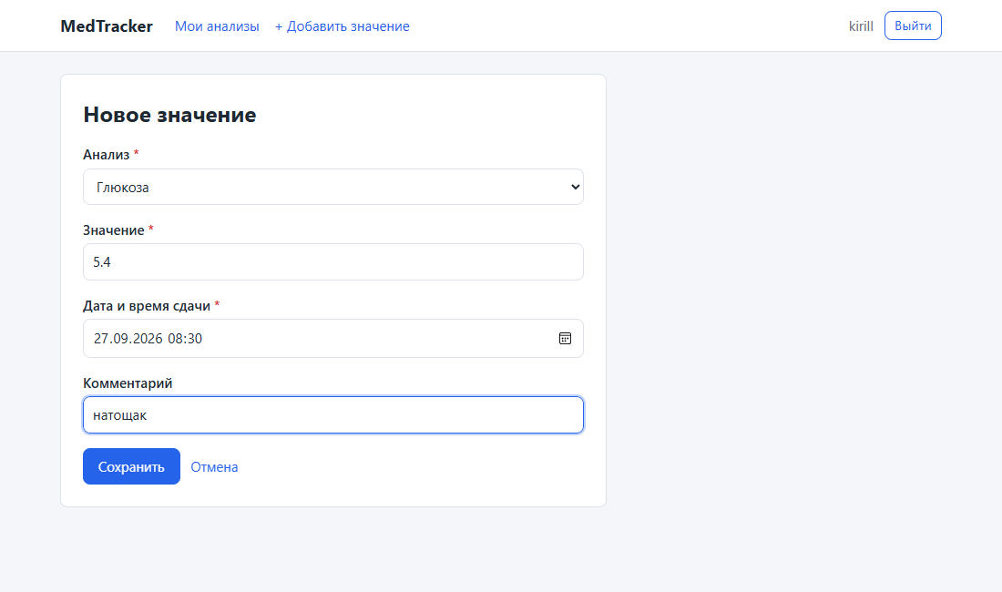
Рисунок 19 — Форма добавления значения анализа
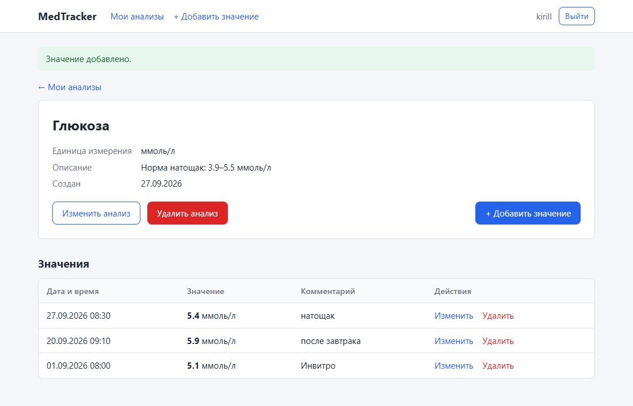
Рисунок 20 — Значения анализа загружены из PostgreSQL, новые сверху

8.4. Проверка введённых данных
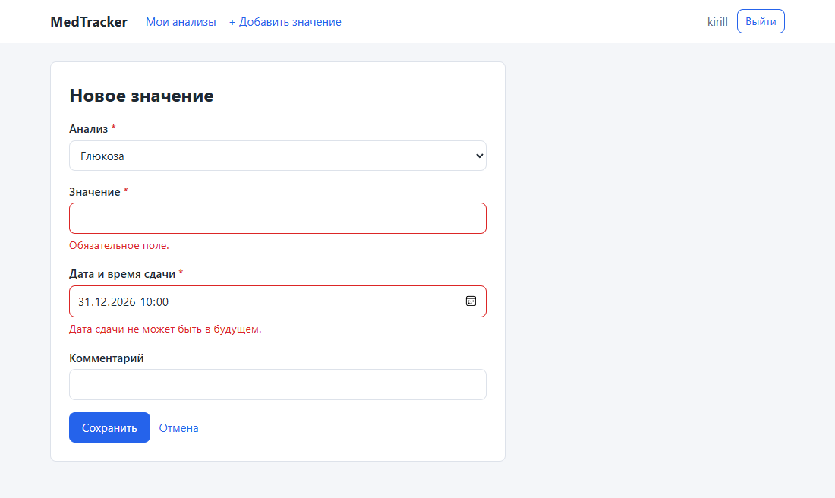
Рисунок 21 — Ошибки формы: пустое значение и дата сдачи в будущем
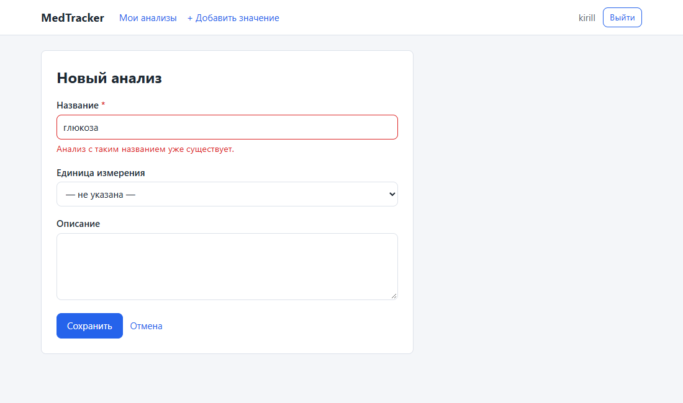
Рисунок 22 — Ошибка: анализ с таким названием уже существует

8.5. Чтение данных из БД
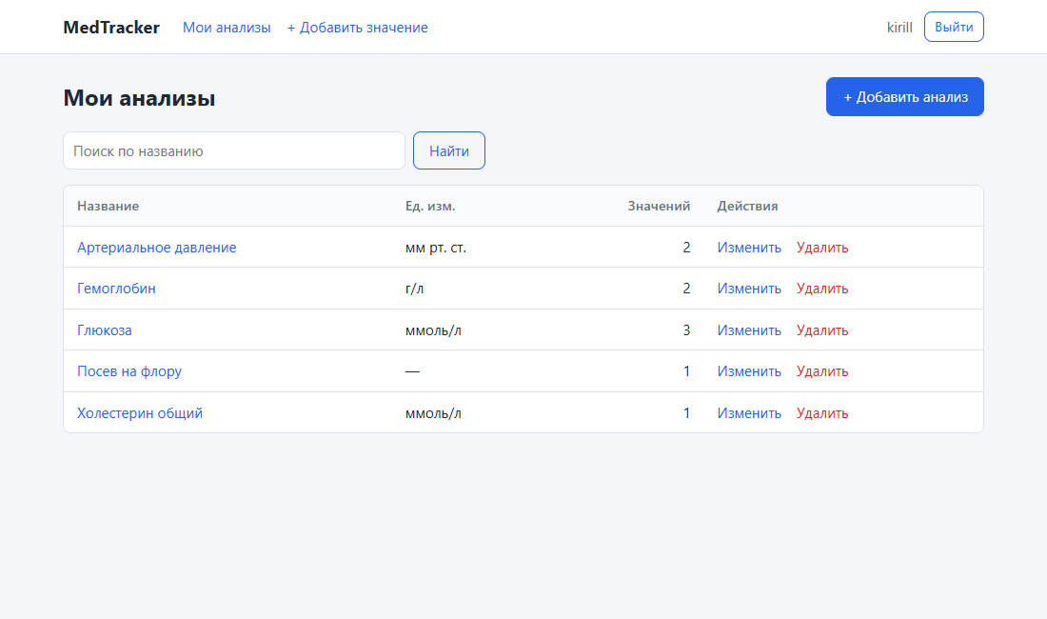
Рисунок 23 — Динамическая страница со списком анализов
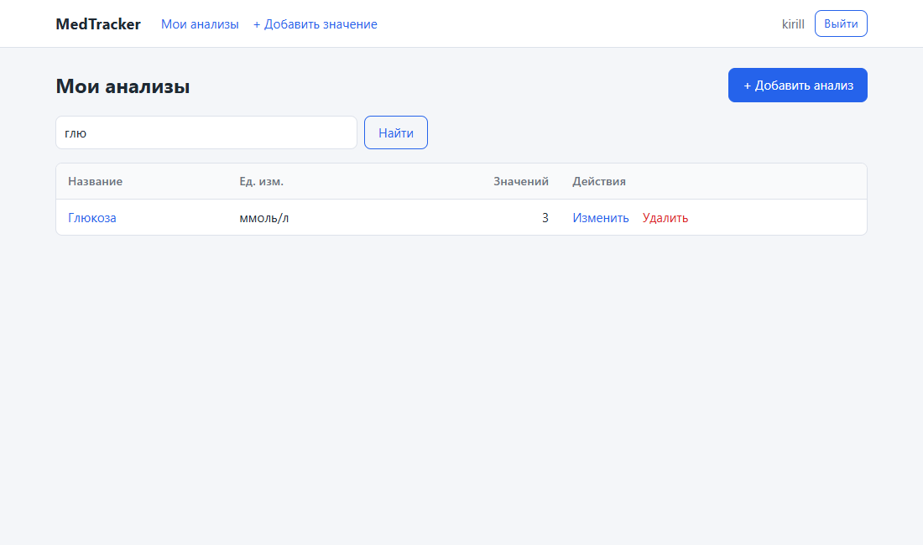
Рисунок 24 — Поиск анализа по названию

8.6. Изменение и удаление данных
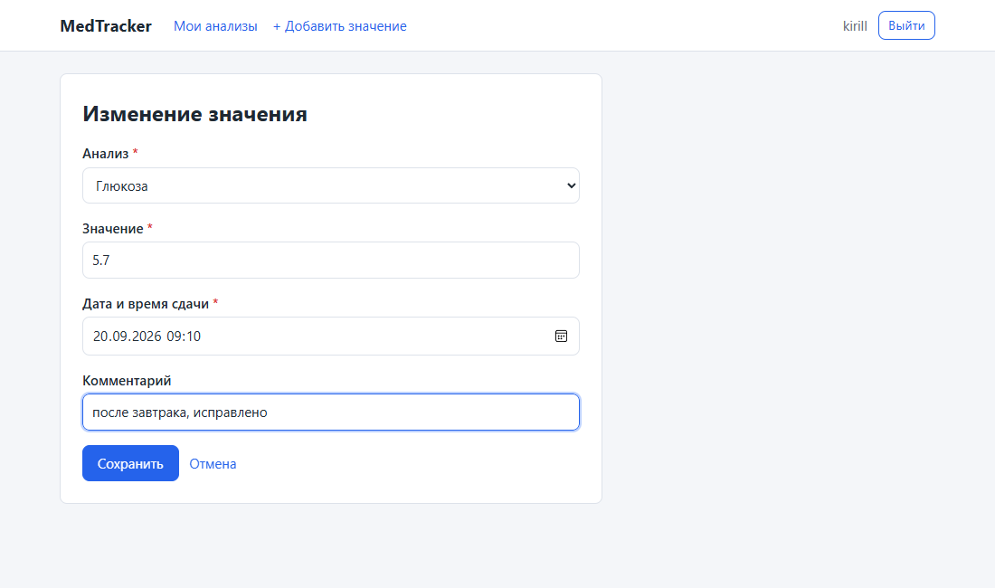
Рисунок 25 — Изменение значения анализа
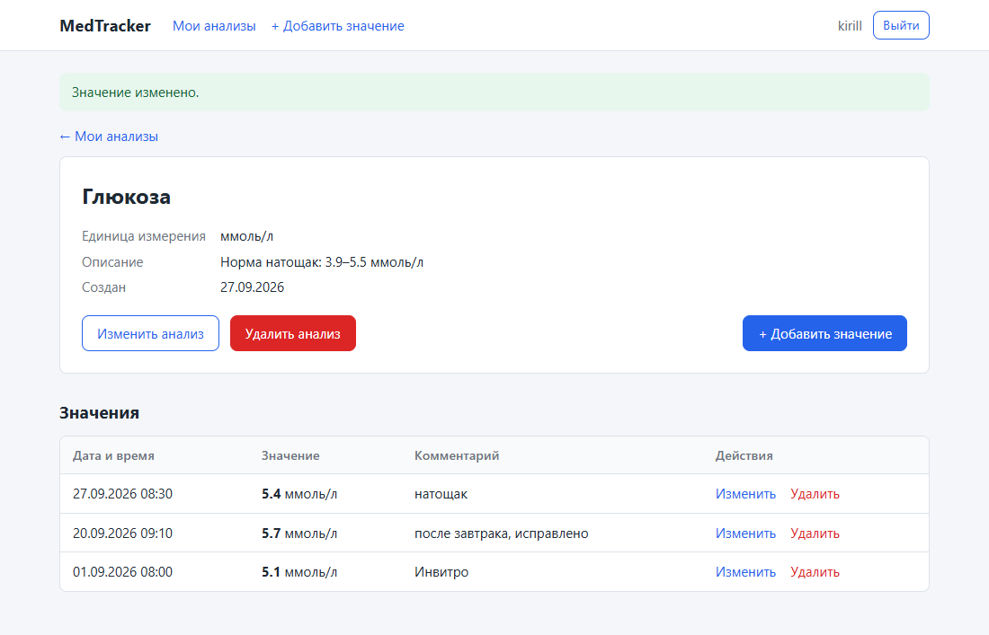
Рисунок 26 — Значение изменено, таблица обновлена
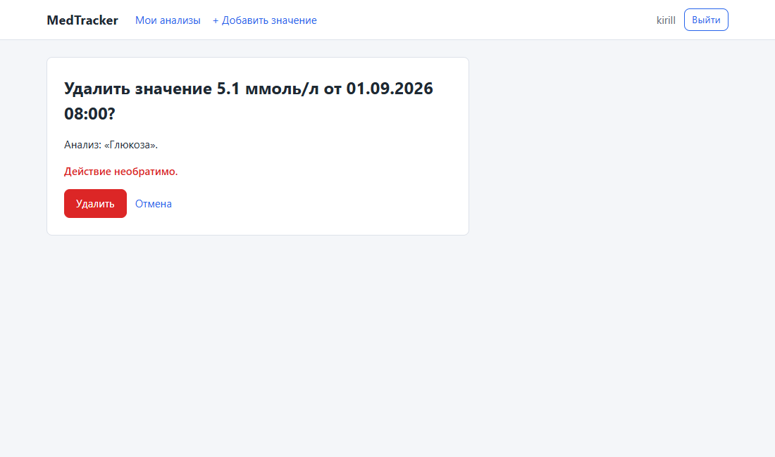
Рисунок 27 — Подтверждение удаления значения
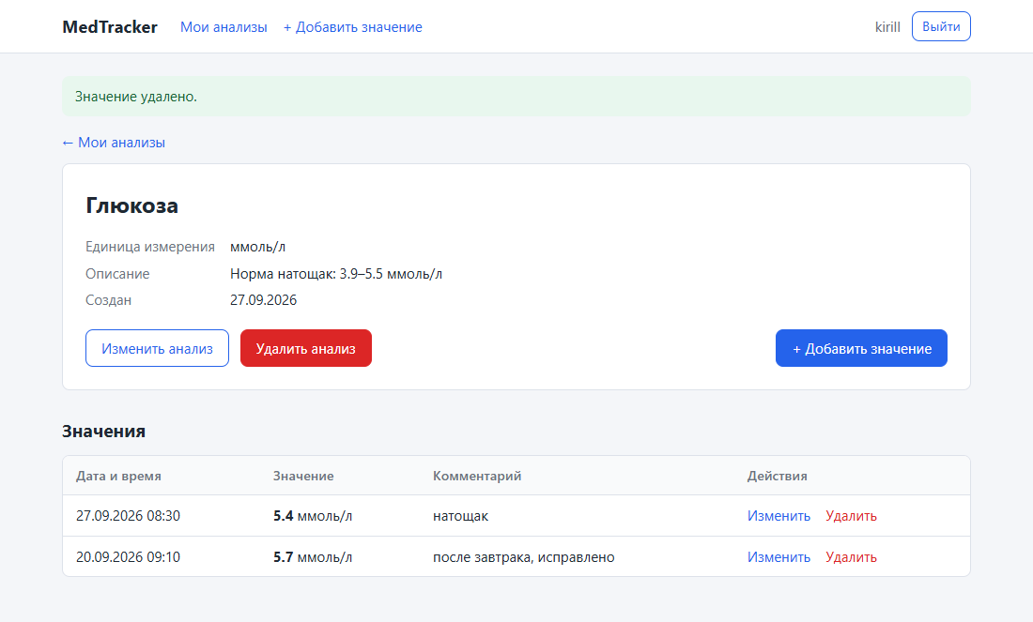
Рисунок 28 — Значение удалено
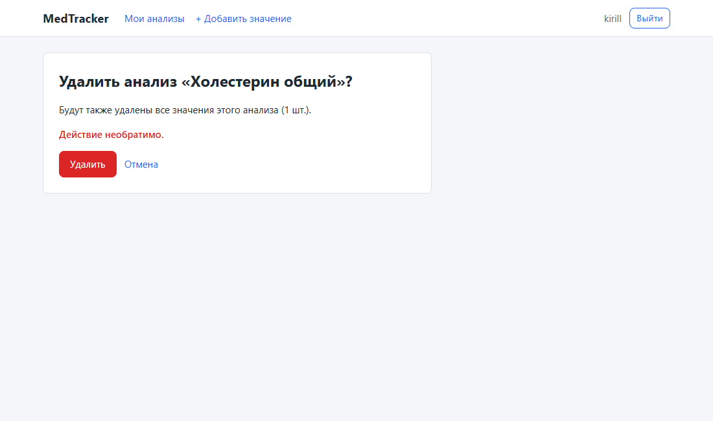
Рисунок 29 — Подтверждение удаления анализа вместе с его значениями
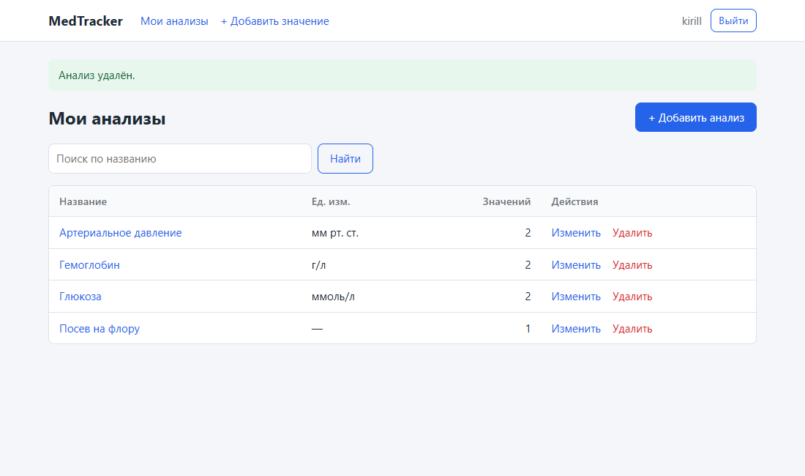
Рисунок 30 — Анализ удалён, список обновлён

8.7. Административный интерфейс
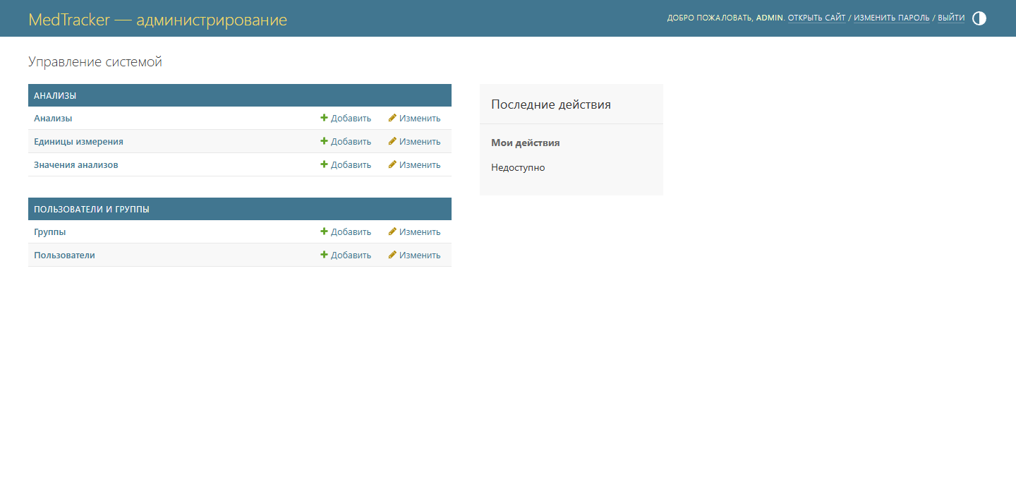
Рисунок 31 — Административный интерфейс Django
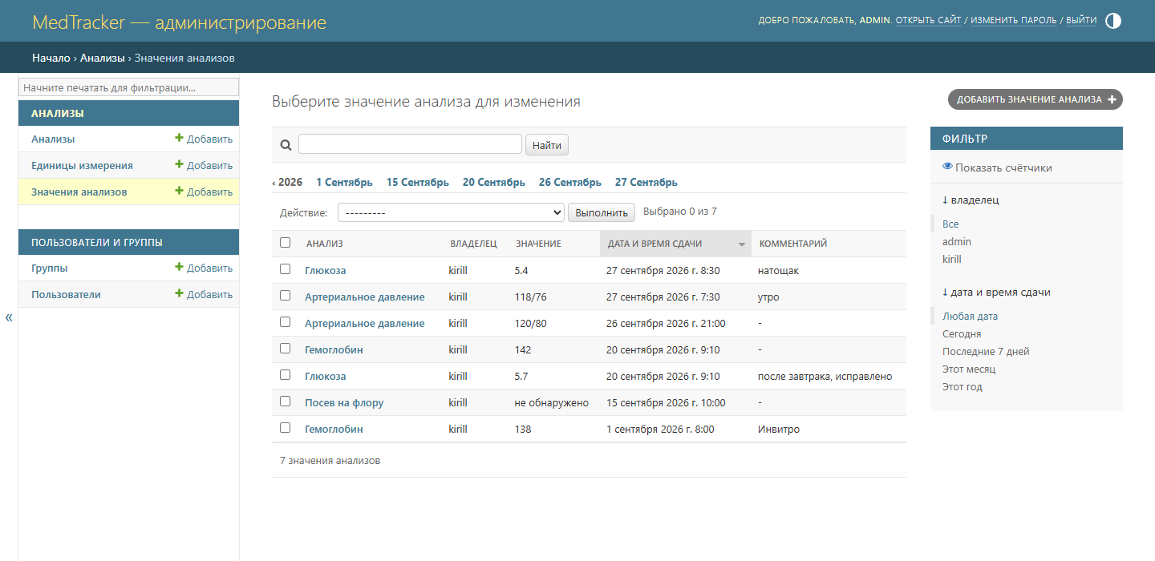
Рисунок 32 — Значения анализов всех пользователей с фильтрами
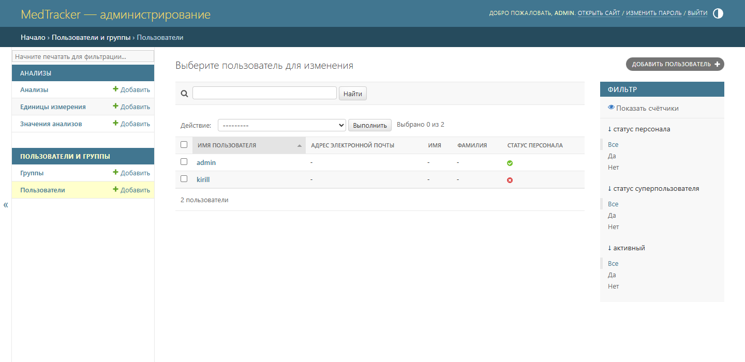
Рисунок 33 — Пользователи системы

8.8. Данные в PostgreSQL
Данные, введённые через web-интерфейс, сохранены в PostgreSQL на Debian:
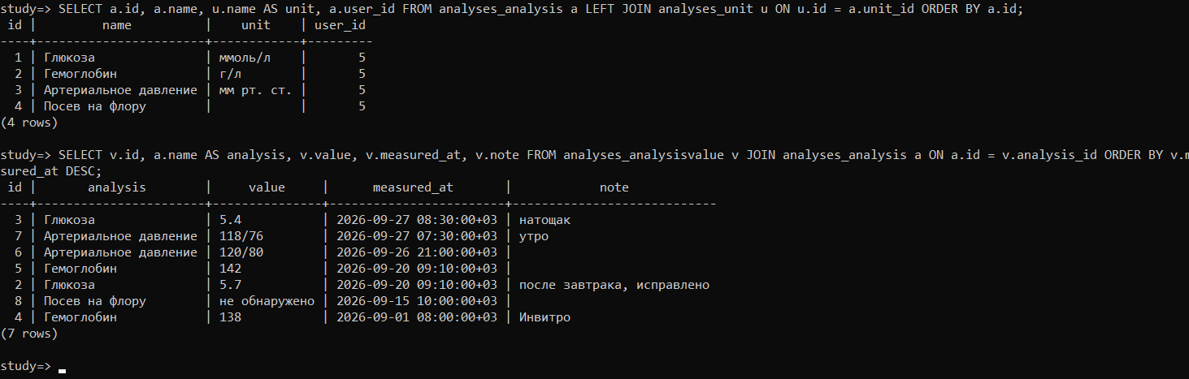
Рисунок 34 — Записи таблиц analyses_analysis и analyses_analysisvalue

8.9. Обработка ошибок
При потере связи с PostgreSQL пользователь получает понятное сообщение вместо ошибки сервера; данные при этом не изменяются:
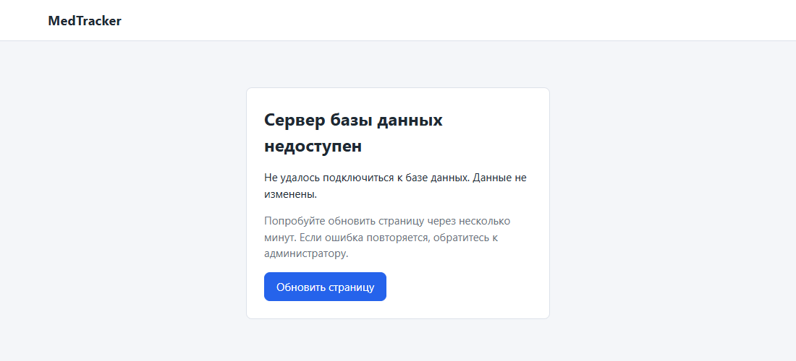
Рисунок 35 — Страница «Сервер базы данных недоступен» (HTTP 503)
Обращение к несуществующему или чужому объекту (/analyses/9999/) и отправка формы без CSRF-токена (анализ при этом не создаётся):
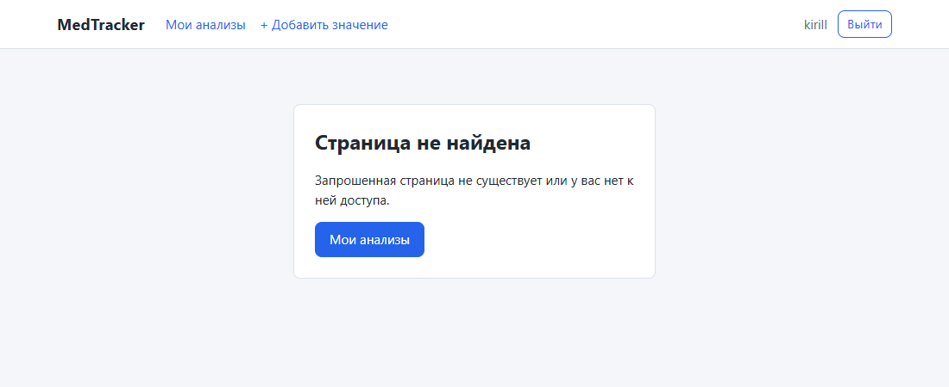
Рисунок 36 — Страница «Страница не найдена» (HTTP 404)
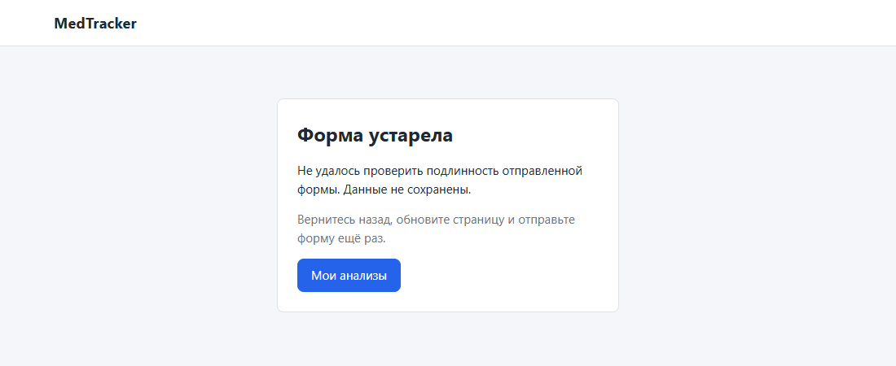
Рисунок 37 — Страница «Форма устарела» (HTTP 403)

8.10. Автоматические тесты
Для приложения написано 32 теста (Django TestCase), проверяющих требования ТЗ: доступ гостя, разграничение данных пользователей, CRUD анализов и значений, проверки форм, постраничный вывод, число SQL-запросов, страницы ошибок 404, 403 и 503, независимость языка интерфейса от браузера. Все тесты проходят на PostgreSQL. При 10 000 значений страница анализа формируется за 0,02 с.
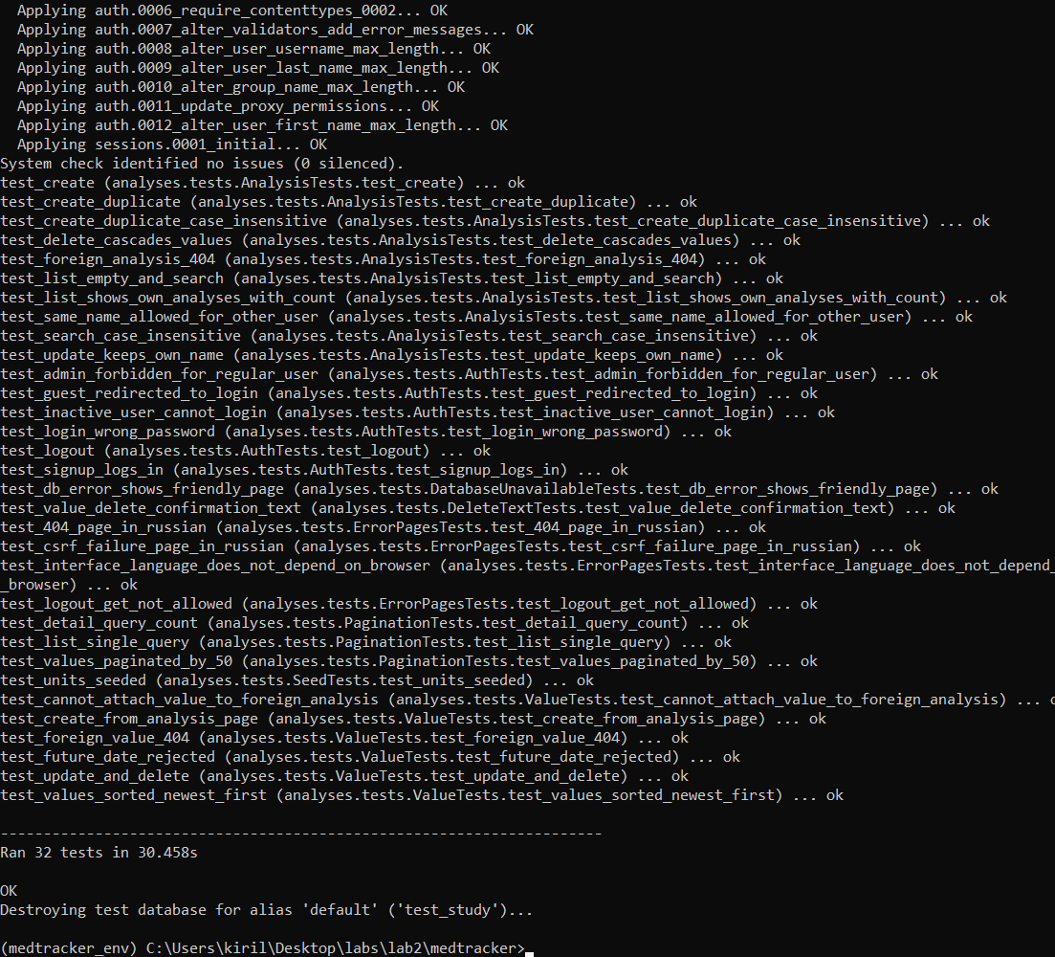
Рисунок 38 — Результат запуска тестов на PostgreSQL

9. Работа с Git
Проект размещён в репозитории labs в каталоге lab2 вместе с техническим заданием, скриншотами и отчётом. Виртуальное окружение и файл .env исключены через .gitignore, зависимости зафиксированы в requirements.txt.
git add lab2
git commit -m "Лабораторная работа 2: ТЗ и Django-сервис MedTracker"
git push origin main
Ссылка на репозиторий: https://github.com/Murlocki/labs
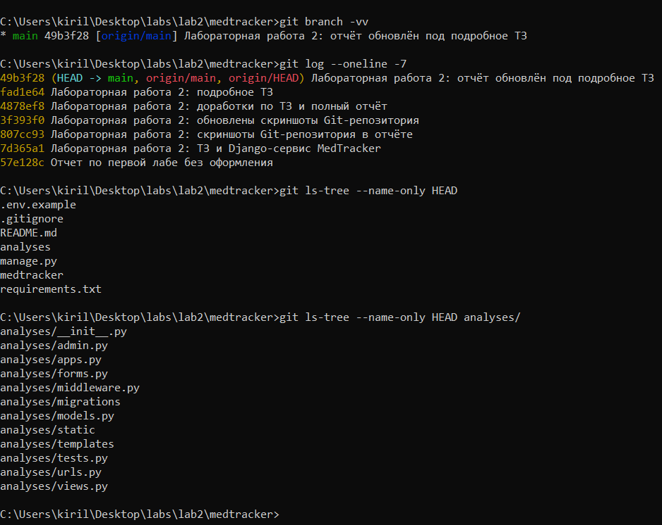
Рисунок 39 — Git-репозиторий проекта: ветка main, последние коммиты, файлы проекта
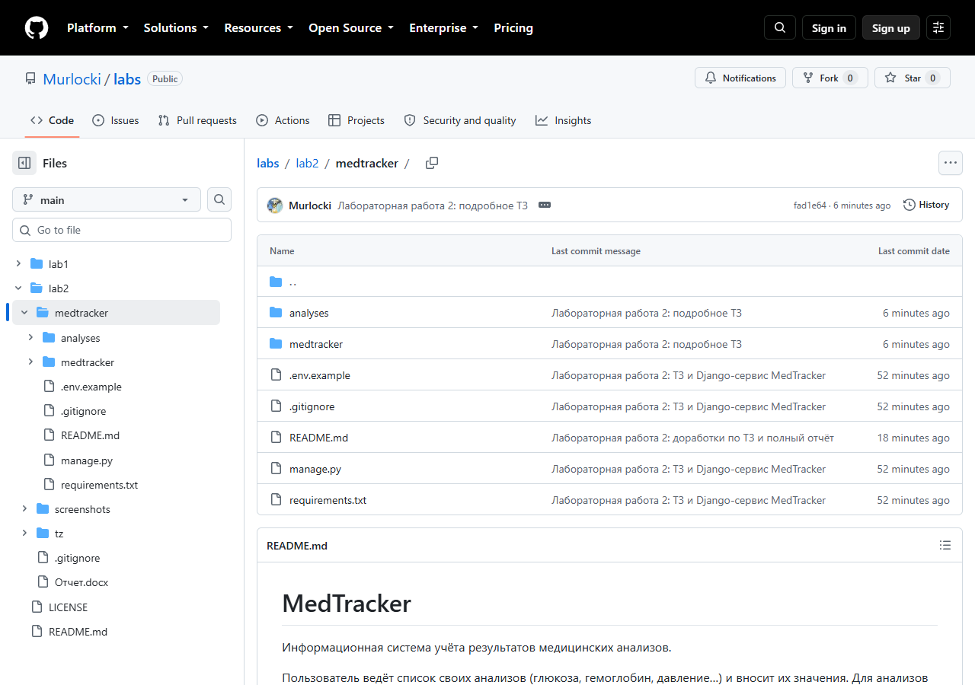
Рисунок 40 — Проект на GitHub
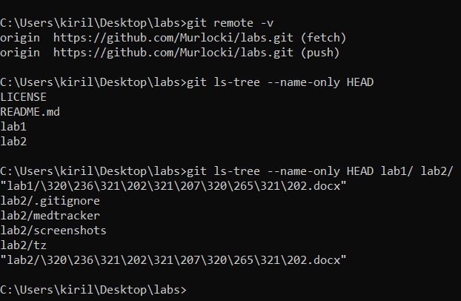
Рисунок 41 — Репозиторий labs: удалённый репозиторий и каталоги lab1, lab2
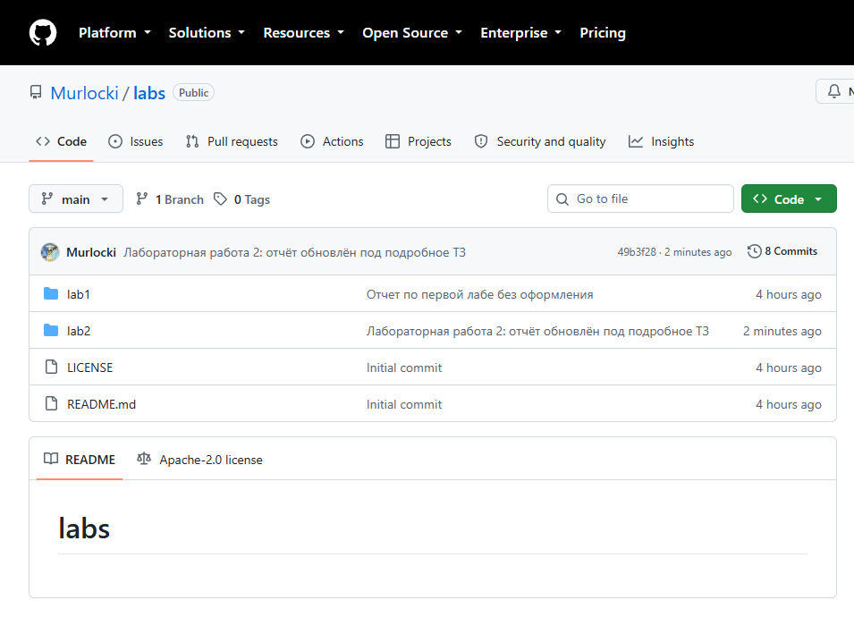
Рисунок 42 — Репозиторий labs на GitHub

10. Вывод
В ходе лабораторной работы разработана информационная система «MedTracker» для учёта результатов медицинских анализов. Составлено техническое задание: 25 функциональных требований и требования к программному, техническому, сетевому, информационному и лингвистическому обеспечению.
Приложение реализовано на Django и работает с PostgreSQL 17, развёрнутой на отдельном сервере Debian 12 в VirtualBox; взаимодействие выполняется по сети через TCP-порт 5432. Реализованы динамические страницы просмотра, добавления, изменения и удаления анализов и их значений, авторизация пользователей с разграничением данных и административный интерфейс. Работа приложения подтверждена скриншотами и автоматическими тестами.
Исходный код, техническое задание и отчёт размещены в Git-репозитории на GitHub.

